|  |
| --- |
| INGENIERÍA DEL SOFTWARE ii |
| Calidad |
| Grupo Recuperación Prácticas ISOFT2 |
|  |
|  |
|  |

|  |
| --- |
|  |

**Eimard Sobrino Zurera**

**Raul García-Hidalgo**

**David Martín García**

**María Álvarez Rodríguez**

**FILOSOFÍA DE CALIDAD**

Uno de nuestros principales objetivos es satisfacer a los clientes. Para ello es imprescindible que nuestros productos satisfagan los más altos estándares de calidad.

En nuestra empresa seguimos las normas de ISO 25000, específicamente ISO 25010

**ADECUACIÓN FUNCIONAL**

*Completitud funcional.* Consiste en el almacenamiento, distribución (dentro del local), catalogación y mantenimiento de los productos.

*Corrección funcional.* El software es capaz de proporcionar los datos referidos a la caducidad de los productos con precisión. Mantiene un historial con los datos de entrada y salida de los productos del inventario.

**EFICACIA DE DESEMPEÑO**

*Comportamiento temporal.* Alta velocidad en el procesamiento de los artículos a la hora de incorporarlos al inventario del almacén.

*Utilización de los recursos.* Propiedad de nuestro software de la optimización adecuada de los recursos que posee. En cuanto se refiere a red será un importante recurso para nosotros ya que el sistema utilizará la red para comunicarse con una base de datos

**COMPATIBILIDAD**

*Interoperabilidad.* El software a desarrollar debe coordinarse con las aplicaciones de contabilidad y recursos humanos ya establecidas en la empresa, intercambiando información.

**CAPACIDAD DE USO**

*Capacidad de aprendizaje técnico.* Debe incluirse un tutorial básico sobre el funcionamiento de las aplicaciones en el sistema, que facilite su uso a los empleados.

*Protección contra errores de usuario.* El sistema debe informar al usuario de errores mediante notificaciones (errores como precios negativos, cantidades nulas…).

*Estética de la interfaz de usuario.* Se requiere el uso de una interfaz gráfica de usuario (GUI) que se implemente mediante ventanas y accesible mediante pantalla táctil.

**FIABILIDAD**

*Tolerancia a fallos*. Dado el caso en el que se produzca una excepción, el sistema debe recuperarse lo más rápido posible, o en el caso en el que inspire un timeout se reiniciará, sin necesidad de ser controlado por el usuario.

*Madurez.* Nuestro software es capaz de evitar fallos producidos por el mismo software.

*Disponibilidad.* Nuestro software está siempre operativo.

**SEGURIDAD**

En el ámbito de la seguridad, el sistema deberá ser confidencial ya que manejará datos de los empleados y productos y deberá respetar la ley de protección de datos. Será un sistema íntegro que se comunicará con una sola base de datos alojada en el propio sistema. A dicho sistema podrán acceder los administradores y empleados de la empresa mediante un nombre de usuario y una contraseña. A la hora del acceso a nuestra base el sistema diferenciará si se trata de un administrador o de lo contrario de un empleado, pues no tienen los mismos derecho en cuanto al acceso y manipulación de datos.

*Autenticidad*. Hay distintos tipos de cuenta que pueden acceder a la aplicación software (Administrador, empleado), las cuentas serán autentificadas mediante un usuario y una contraseña.

*Integridad.* Las cuentas de “empleado” no tendrán acceso a los mismos recursos que el “administrador”, sobre todo la relativa a las finanzas.

**MANTENIBILIDAD**

*Capacidad para ser modificado.* Partes del código de la aplicación serán abiertas para permitir a los desarrolladores futuras posibles modificaciones.

*Capacidad para ser analizado.* Facilidad para llevar a cabo un análisis de nuestro software.

*Modularidad*. Propiedad del software para desarrollarse bajo la máxima coherencia y mínimo acoplamiento, obteniendo un software compuesto por múltiples módulos.

*Reusabilidad.* Propiedad del software para desarrollarse de tal manera que podamos reutilizar distintas partes de dicho software en un futuro.

*Capacidad para ser probado.* Contamos con herramientas para asegurar el correcto funcionamiento de nuestro software.

**PORTABILIDAD**

*Capacidad para ser instalados.* El producto podrá instalarse endistintos entornos.

Todos los requisitos de calidad son relevantes, pero entre ellos consideramos más importantes los que detectan y gestionan los errores del sistema, los que permiten una mayor autonomía del sistema, sin el control del usuario, como es Tolerancia a fallos. La coordinación con el resto de los sistemas implantados en la empresa también es de vital importancia ya que afecta al funcionamiento de nuestro sistema software.

**EVALUACIÓN DE LA CALIDAD**

Tras el primer test de evaluación de la calidad de nuestro proyecto hemos obtenido las siguientes conclusiones. Es cierto que este primer análisis tiene como objetivo detectar las carencias de la empresa y orientarnos a mejorar en aquellos aspectos que veamos convenientes según nuestro objetivo.

Entre las carencias detectadas destacamos las siguientes:

Respecto al proceso de implementación del software, sería necesario definir una estrategia de implementación.

Tras reunir al equipo se ha establecido como estrategia de implementación one shot (en un solo esfuerzo), específicamente la implementación de módulos aislados que paulativamente se vincularan.

Respecto al Proceso de Análisis de Requerimientos de Software, se consideró necesario volver a reunirse con el cliente, para evaluar el proceso, de esta forma nos aseguramos de que se satisfacían los requisitos establecidos en la especificación del problema, además el cliente está satisfecho y no ha sido necesario introducir cambios.

Destacamos además la importancia de la comunicación con el cliente.

Respecto al Proceso de Construcción del Software, nuestra carencia principal era la verificación del software respecto a los requisitos de partida, para solucionarlo se creó un equipo de validación, encargado de verificar el software respecto a los requisitos de partida de los proyectos que se vayan desarrollando en la empresa.

Respecto al Proceso de Integración del Software fue necesario definir los criterios para verificar que los componentes software cumplen los requisitos, se estableció un proceso en el que se tomaban los requisitos uno a uno y se comprobaba que el sistema se comporta de acuerdo a dicho requisito.

Tras establecer dicho proceso, se comprobaron los elementos software del proyecto.

Además, se ha establecido como estrategia de regresión seleccionar un subconjunto del total de casos de prueba y comprobar que se cumplen las especificaciones presentes antes de los cambios.

Con respecto al Proceso de Pruebas de Calificación del Software se siguen dos pruebas consistentes en probar si el software no hace lo que debe hacer y si el software hace lo que no debe hacer, es decir, si provoca efectos secundarios. Los criterios empleados en esas pruebas para la verificación del software, adecuación software-requisitos, consistencia entre las clases que componen el sistema, cobertura total de los requisitos establecidos por el usuario, la integración de los distintos componentes del sistema y su correcto funcionamiento, eficacia y eficiencia.

Respecto al Proceso de Gestión de la Configuración del Software se han establecido mecanismos de comunicación con los clientes para que reciben notificaciones con los cambios y las mejoras y realizadas.

Con el Proceso de Verificación de Software, se establece como estrategia de desarrollo el método del ciclo de vida de desarrollo de sistemas.

Con respecto al Proceso de Validación de Software se establecieron los siguientes criterios: la característica de funcionamiento o desempeño cumple con la especificación y se la acepta, se descubre una desviación de la especificación y se crea una lista de deficiencias.

Respecto al Proceso de resolución de problemas de software hemos establecido una estrategia que tiene como objetivo conseguir que los problemas que conviertan en errores conocidos para que el control de errores pueda proponer las soluciones correspondientes.

Esta estrategia se basa en tres fases, la primera, identificación y registro de los problemas, la segunda clasificación y asignación de los recursos del sistema afectados por dichos problemas, y la última, análisis y diagnóstico para convertir los problemas en errores con solución conocida.

En las siguientes imágenes se muestra el resultado de los dos cuestionarios realizados, el segundo fue realizado una vez que tuvieron lugar las mejoras:

Leyenda:

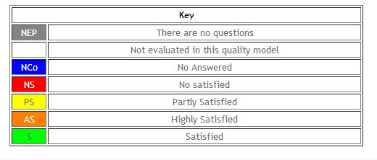

Ilustración 1: Resultados Cuestionario 1

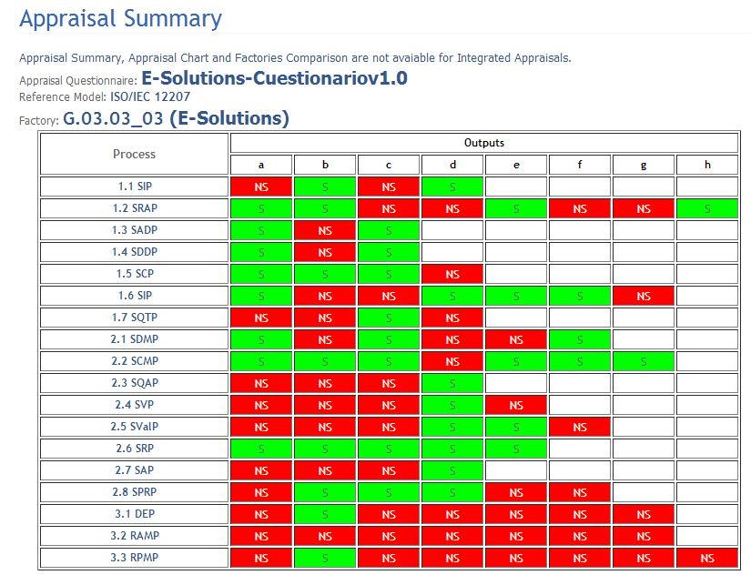

Ilustración 2: Resultados Cuestionario 2

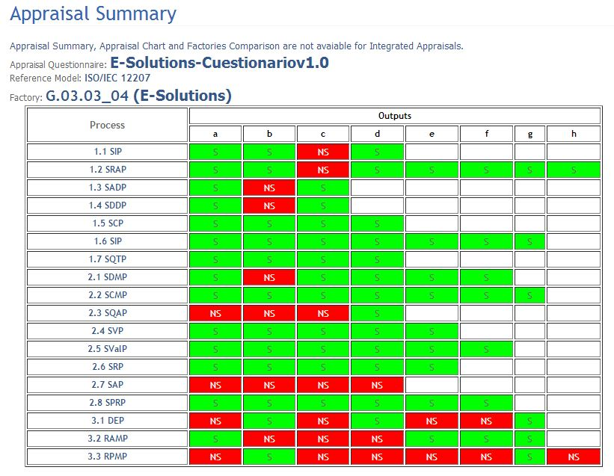

A continuación se aparecen unas imágenes que muestran la comparación de los resultados de ambos cuestionarios:

